
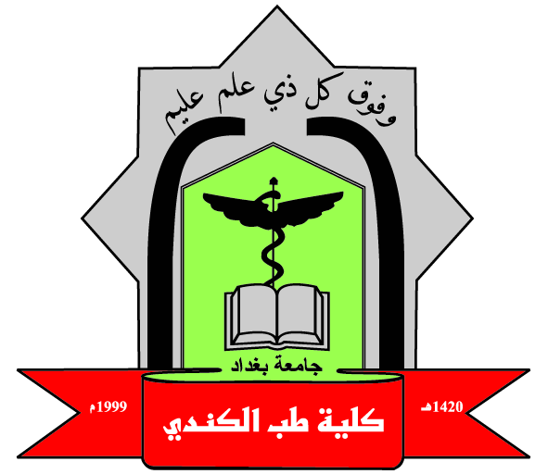
جدول المرحلة الاولى / 2020- 2021
طب الكندي

Day | Year-1 – Time table / This time table is for 1st & 2nd week
Day | Activity | 8:00 -9:00 | 9:00 -10:00 | 10:00-11:00 | 11:00-12:00 | 12:00-1:00 | 1:00-2:00
Sunday | Lectures  online | Anatomy  L1 | Biochemistry  L1 | Cell biology  L1 | Human right  L1 | Anatomy L1  Audio repeat | Biochemistry L1  Audio repeat
Monday | Lectures  online | Anatomy  L2 | Medical physics  L1 | Anatomy  L2 repeat | Medical physics  L1 Repeat | SDL | SDL
Tuesday | Lectures  Online | Medical physics  L2 | Foundation of medicine  L1 | English  L1 | Arabic  L1 | Anatomy L2  Audio repeat | Physics  Audio repeat
Wednesday  Practical  Online  (C group 2nd W) | Anatomy | A1 | A2 | A3 | A4 | A5 | SDL
Wednesday  Practical  Online  (C group 2nd W) | Biology | A2 | A3 | A4 | A5 | A1 | SDL
Wednesday  Practical  Online  (C group 2nd W) | Physics | A3 | A4 | A5 | A1 | A2 | SDL
Wednesday  Practical  Online  (C group 2nd W) | Biochemistry | A4 | A5 | A1 | A2 | A3 | SDL
Wednesday  Practical  Online  (C group 2nd W) | Computer | A5 | A1 | A2 | A3 | A4 | SDL
Thursday  Practical  Online  (D group 2nd W) | Anatomy | B1 | B2 | B3 | B4 | B5 | SDL
Thursday  Practical  Online  (D group 2nd W) | Biology | B2 | B3 | B4 | B5 | B1 | SDL
Thursday  Practical  Online  (D group 2nd W) | Physics | B3 | B4 | B5 | B1 | B2 | SDL
Thursday  Practical  Online  (D group 2nd W) | Biochemistry | B4 | B5 | B1 | B2 | B3 | SDL
Thursday  Practical  Online  (D group 2nd W) | Computer | B5 | B1 | B2 | B3 | B4 | SDL

ملاحظات عامة:
- نستقبل في هذا العام 356 طالب في المرحلة الاولى .. سيتم توزيعهم على اربع مجاميع A, B, C, D.
- تقسم كل مجموعة الى 5 مجاميع ( A 1-5 ) و ( ( B 1-5 و ( ( C 1-5 و ( ( D 1-5 حيث تتناوب المجاميع على المختبرات لتحقيق مبدا التوزيع بمجاميع صغيرة والحفاظ على التباعد الاجتماعي وحسب تعليمات خلية الازمة في ظل جائحة كورونا.
- مبدئياً يتغير الجدول بواقع اسبوعي .. حيث يتم الاعلان عنه مسبقا من قبل مسؤولي المرحلة.
- مسؤول المرحلة: م.د. محمد عماد ( mohammedemad@kmc.uobaghdad.edu.iq )
- عضو الارتباط داخل لجنة المناهج: ا.م.د. ليث ثامر ( laiththamer@kmc.uobaghdad.edu.iq )

